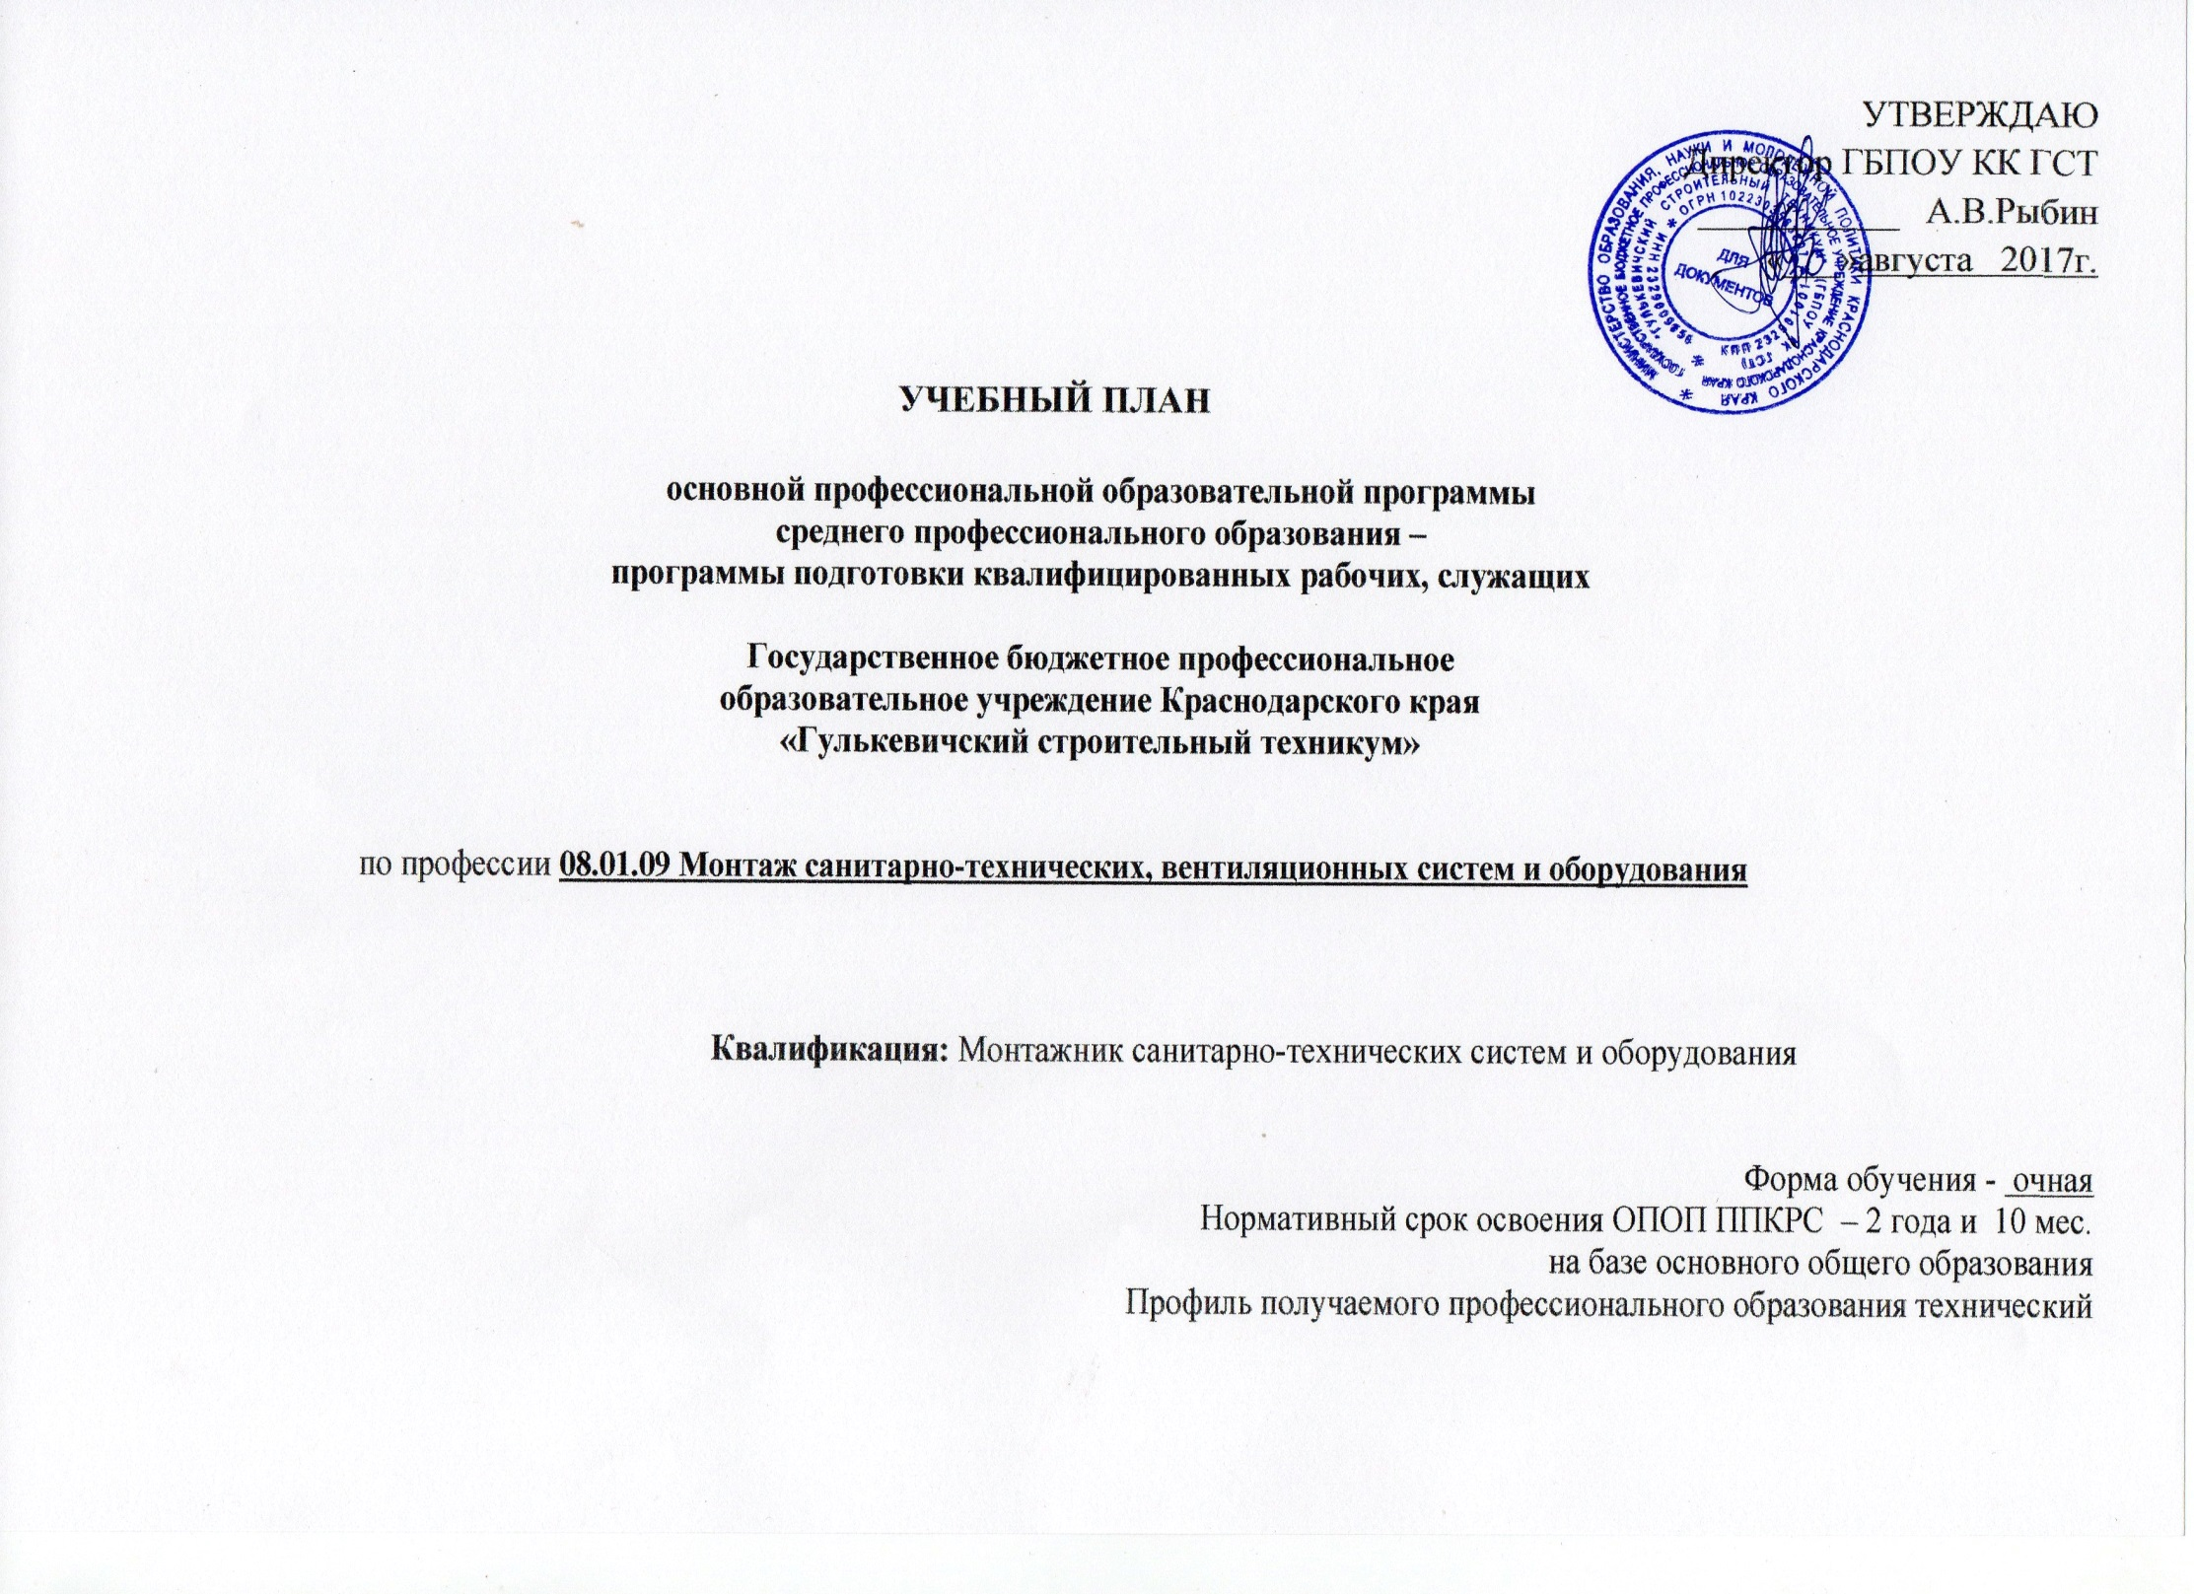
План учебного процесса по профессии 08.01.09 Монтажник санитарно-технических,
вентиляционных систем и оборудования на 2017 - 2020 учебный год
Индекс | Наименование циклов, дисциплин, профессиональных модулей, МДК, практик | Формы промежуточной аттестации | Учебная нагрузка обучающихся (час.) |  |  |  | Распределение обязательной аудиторной нагрузки по курсам и семестрам (час. в семестр)
 |  |  | максимальная | Самостоятельная учебная работы | Обязательная аудиторная |  | I курс |  | II курс |  | III курс
 |  |  |  |  | Всего занятий | вт. лаб. и прак. занятия. | 1сем. 17 нед. | 2сем. 23 нед. | 3сем. 16нед. | 4сем. 11нед.+12нед | 5сем. 6нед +10нед | 6сем. 4нед.+17нед+2нед
1 | 2 | 3 | 4 | 5 | 6 | 7 | 8 | 9 | 10 | 11 | 12 | 13
ОУД.00 | Общеобразовательные учебные дисциплины | 0з/ 14дз/3э | 3078 | 1026 | 2052 | 602 | 612 | 756 | 357 | 168 | 72 | 87
ОУД.01 | Русский язык | -, -, Э,-,-,- | 171 | 57 | 114 | 57 | 34 | 46 | 34 | 0 | 0 | 0
ОУД.02 | Литература | -, -, ДЗ,-,-,- | 257 | 86 | 171 | 20 | 68 | 87 | 16 | 0 | 0 | 0
ОУД.03 | Иностранный язык | -, -, -,ДЗ,-,- | 256 | 85 | 171 | 171 | 68 | 46 | 32 | 25 | 0 | 0
ОУД.04 | Математика: алгебра и начала математического анализа;геометрия | -, -, -,Э,-,- | 428 | 143 | 285 | 45 | 102 | 87 | 64 | 32 | 0 | 0
ОУД.05 | История | -, -, -,ДЗ,-,- | 256 | 85 | 171 | 0 | 34 | 46 | 64 | 27 | 0 | 0
ОУД.06 | Физическая культура | З, З, ДЗ,-,-,- | 257 | 86 | 171 | 169 | 51 | 69 | 51 | 0 | 0 | 0
ОУД.07 | Основы безопасности жизнедеятельности | -, -, ДЗ,-,-,- | 108 | 36 | 72 | 0 | 17 | 23 | 32 | 0 | 0 | 0
ОУД.08 | Информатика | -, ДЗ, -,-,-,- | 162 | 54 | 108 | 80 | 34 | 74 | 0 | 0 | 0 | 0
ОУД.09 | Физика | -,Э,-,-,-,- | 270 | 90 | 180 | 28 | 102 | 78 | 0 | 0 | 0 | 0
ОУД.10 | Химия | -, ДЗ, -,-,-,- | 171 | 57 | 114 | 18 | 34 | 80 | 0 | 0 | 0 | 0
ОУД.11 | Обществознание(вкл. экономику и право) | -, -, -,ДЗ,-,- | 257 | 86 | 171 | 0 | 34 | 46 | 64 | 27 | 0 | 0
ОУД.12 | Биология | -, ДЗ, -,-,-,- | 54 | 18 | 36 | 14 | 0 | 36 | 0 | 0 | 0 | 0
ОУД.13 | География | -, ДЗ, -,-,-,- | 108 | 36 | 72 | 0 | 34 | 38 | 0 | 0 | 0 | 0
ОУД.14 | Экология | -, -, -,-,ДЗ,- | 54 | 18 | 36 | 0 | 0 | 0 | 0 | 0 | 36 | 0
УД.15 | Кубановедение | -, -, -,ДЗ,-,- | 85 | 28 | 57 | 0 | 0 | 0 | 0 | 57 | 0 | 0
УД.16 | Основы предпринимательской деятельности | -, -, -,-,-,ДЗ | 54 | 18 | 36 | 0 | 0 | 0 | 0 | 0 | 0 | 36
УД.17 | Основы бюджетной грамотности | -, -, -,-,ДЗ,- | 54 | 18 | 36 | 0 | 0 | 0 | 0 | 0 | 36 | 0
УД.18 | Деловое общение | -, -, -,-,-,ДЗ | 76 | 25 | 51 | 0 | 0 | 0 | 0 | 0 | 0 | 51
 | Индивидуальный проект |  | 0 | 39 | 0 | 0 | 0 | 0 | 0 | 0 | 0 | 0
ОП.00 | Общепрофессиональный цикл | 0з/3дз2э | 254 (230+24) | 78 (70+8) | 176 (160+16) | 88 (80+8) | 0 | 72 | 72 | 32 | 0 | 0
ОП.01 | Основы строительного производства | -, -, Э,-,-,- | 54 (42+12) | 18 (14+4) | 36(28+8) | 18 (14+4) | 0 | 0 | 36 | 0 | 0 | 0
ОП.02 | Строительное черчение | -, ДЗ, -,-,-,- | 50 | 14 | 36 | 18 | 0 | 36 | 0 | 0 | 0 | 0
ОП.03 | Электротехника | -,-, ДЗ,-,-,- | 50 | 14 | 36 | 18 | 0 | 0 | 36 | 0 | 0 | 0
ОП.04 | Материаловедение | -, Э, -,-,-,- | 54 (42+12) | 18 (14+4) | 36(28+8) | 18 (14+4) | 0 | 36 | 0 | 0 | 0 | 0
ОП.05 | Безопасность жизнедеятельности | -, -, -, ДЗ,-,- | 46 | 14 | 32 | 16 | 0 | 0 | 0 | 32 | 0 | 0
П.00 | Профессиональный цикл | 1з/6дз/ 1э/2Э(к) | 2230 (2038+192) | 282 (218+64) | 1948 (1820+128) | 272 (208+64) | 0 | 0 | 147 | 628 | 504 | 669
ПМ.00 | Профессиональные модули | 0з/5дз/ 1э/2Э(к) | 2150 (1958+192) | 242 (178+64) | 1908 (1780+128) | 252 (188+64) | 0 | 0 | 147 | 606 | 486 | 669
ПМ.01 | Монтаж санитарно-технических систем и оборудования | Э(к) | 1266 (1074+192) | 153 (89+64) | 1113 (985+128) | 160 (96+64) | 0 | 0 | 147 | 606 | 360 | 0
МДК.01.01 | Монтаж санитарно-технических систем и оборудования | -,-,-,Э,-,- | 474 (282+192) | 153 (89 +64) | 321 (193+128) | 160 (96+64) | 0 | 0 | 147 | 174 | 0 | 0
УП.01 | Учебная практика | -,-,-,ДЗ,-,- | 108 | 0 | 108 | 0 | 0 | 0 | 0 | 108 | 0 | 0
ПП.01 | Производственная практика | -,-,-,-,ДЗ,- | 684 | 0 | 684 | 0 | 0 | 0 | 0 | 324 | 360 | 0
ПМ.02 | Монтаж систем вентиляции, кондиционирования воздуха, пневмотранспорта и аспирации | Э(к) | 884 | 89 | 795 | 92 | 0 | 0 | 0 | 0 | 126 | 669
МДК.02.01 | Монтаж систем вентиляции, кондиционирования воздуха, пневмотранспорта и аспирации | -,-,-,-,-,ДЗ | 272 | 89 | 183 | 92 | 0 | 0 | 0 | 0 | 126 | 57
УП.02 | Учебная практика | -,-,-,-,-,ДЗ | 108 | 0 | 108 | 0 | 0 | 0 | 0 | 0 | 0 | 108
ПП.02 | Производственная практика | -,-,-,-,-,ДЗ | 504 | 0 | 504 | 0 | 0 | 0 | 0 | 0 | 0 | 504
ФК.00 | Физическая культура | -,-,-,З,ДЗ,- | 80 | 40 | 40 | 20 | 0 | 0 | 0 | 22 | 18 | 0
Всего |  | 1з/ 32дз/6э/2Э(к) | 5562 | 1376 | 4176 | 962 | 612 | 864 | 612 | 864 | 612 | 792
ГИА | Государственная итоговая аттестация |  |  |  |  |  |  |  |  |  |  | 2нед.
Консультации из расчета 4 часа на одного обучающегося на каждый учебный год. Индивидуальный проект Выполнение индивидуального проекта с 10.09.2017 г. по 17.06.2020 г. Защита индивидуального проекта по окончанию изучения дисциплины Государственная (итоговая) аттестация Выпускная квалификационная работа 17.06.2020 г. по 30.06.2020 г. (2 недели) |  |  |  |  | Всего | дисциплин и МДК | 612 | 828 | 576 | 396 | 216 | 144
 |  |  |  |  |  | учебной практики | 0 | 0 | 0 | 108 | 0 | 108
 |  |  |  |  |  | производс практики | 0 | 0 | 0 | 324 | 360 | 504
 |  |  |  |  |  | экзаменов(в т.ч.Э (к.) | 0 | 2 | 2 | 2 | 0(1) | 0(1)
 |  |  |  |  |  | дифф. зачетов | 0 | 5 | 3 | 6 | 3 | 5
 |  |  |  |  |  | зачетов | 1 | 1 | 0 | 1 | 0 | 0

